Lista 2 Computação e Finanças

Aluno:Lucas de Queiroz Silva e Silva
DRE:115197960

→ Valores gerados randomicamente utilizaram set.seed(1).

1)a)10

b)10

c)49.27273

d)7.362065

e) 0% 25% 50% 75% 100%
3.0 6.5 10.0 10.5 30.0

2)a)0.4967315

b)0.2561908

c)0.5061782

3)
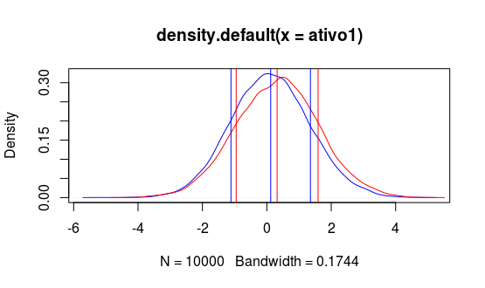

4)O Ativo 1 é mais arriscado pois, apesar do excesso de curtose de ambos os ativos ser proximo de 0(curtose dos ativos proxima da curtose da normal), a media do ativo 1 está mais próxima de 0 e, consequentemente, a ocorrencia de rendimentos negativos é maior.

5)
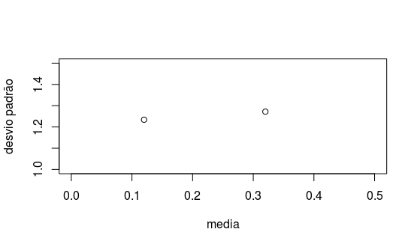

6)R$ 2750,71 e R$ 2639,11

7)Significa que, para a confiança especificada(1%), a perda maxima provavel dos ativos é a dos valores dados na questão 6.

8)A distribuição normal pode retornar um valor do ativo negativo ao final do período e o retorno simples deve sempre ser maior que -1.

9)rt(12) = N(12*0.014, 12*0.05)
E[rt(12)] = 0.2874317
SD(rt(12)) = 0.5052876

10)Normal → Curtose: 3.1222684 Skewness: -0.01460503
T de Student → Curtose: 25.31027 Skewness: -3.529388

11)Normal → Curtose: 3.1222684 Skewness: -0.01460503
Lognormal → Curtose: 31.23678 Skewness: 4.568495

12)a)0.254

b)1.024801

c)1.012325

13)Apesar de possuir valor esperado menor que o ativo 2, o portfolio possui consideravelmente menos risco haja vista que seu desvio padrão é pelo menos 17% menor que o dos ativos individuais. Segue um plot risco-retorno dos ativos e do portfolio.

